# 计算机图形学

实验6

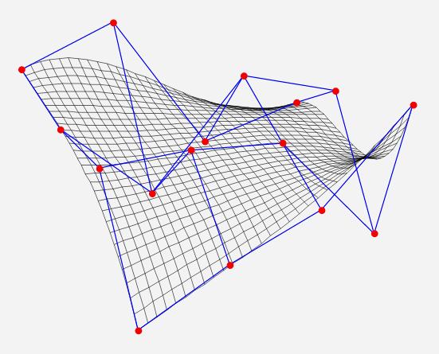

学号：0x091395

姓名：uknowho

一、 实验目的

熟练掌握利用GLUT库中的多面体函数生成5中规则多面体的函数。

1. 实验原理
2. **生成多面体的函数**

|  |  |
| --- | --- |
| glutSolidTetrahedron()  glutWireTetrahedron() | 绘制中心位于世界坐标系原点的实心四面体和线框四面体，半径为√3 |
| glutSolidCube(size)  gluWireCube(size) | 绘制中心位于世界坐标系原地的实心立方体何线框立方体，半径为size，它是一个双精度浮点值 |
| glutSolidOctahedron()  glutWireOctahedron() | 绘制中心位于世界坐标系原点的实心八面体和线框八面体，半径为1.0 |
| glutSolidDodecahedron()  glutWireDodecahedron() | 绘制中心位于世界坐标系原点的实心十二面体和线框十二面体，半径为√3 |
| glutSolidIcosahedron()  glutWireIcosahedron() | 绘制中心位于世界坐标系原点的实心二十面体和线框二十面体，半径为1.0 |

1. **GLUT库中的二次/三次曲面函数**

GLUT库中还包含有一些二次/三次曲面函数，包括球面，锥面，环面，和茶壶等。函数：

void glutSolidSphere(GLdouble radius，GLint slices，GLint stacks);

void glutWireSphere(GLdouble radius，GLint slices，GLint stacks);

绘制实体或者线框球面

其中，radius指定球面的半径，参数slices和stacks指定球面上的经线和纬线数目。函数：

void glutSolidCone(GLdouble radius，GLdouble height，GLint slices，GLint stacks);

void glutWireCone(GLdouble radius，GLdouble height，GLint slices，GLint stacks);

在坐标系原点绘制实体或线框圆锥面

其中，radius指定圆锥地面的半径，参数height指定圆锥的高度，参数stacks和slices指定圆锥面的经线和纬线数目。

1. **GLU库中的二次曲面函数**

GLU库也包含了多种二次曲面函数，包括球面、圆柱面、圆台面、圆锥、圆盘和圆环剖面等。但是其曲面生成方式与GLUT库中的函数有所不同，需要先指定一个二次曲面，然后激活二次曲面绘制器，最后指定曲面的绘制方式和参数。

三、 实验内容及结果

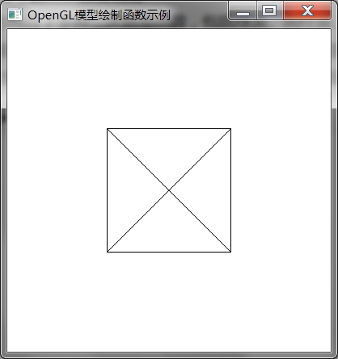

图1线框四面体

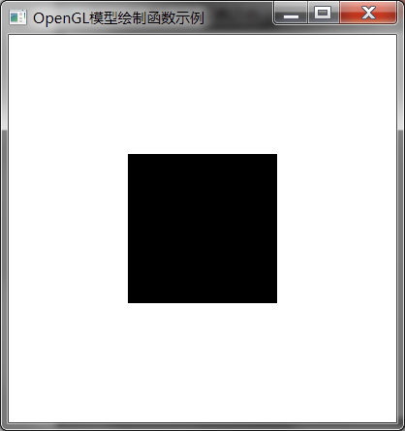

图2 实心四面体

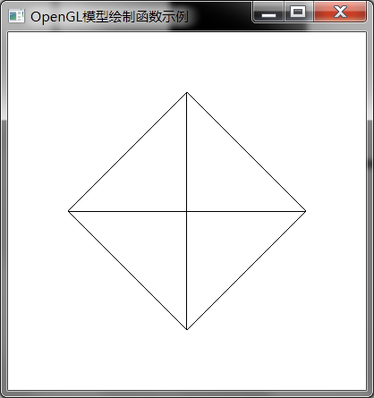

图3 线框八面体

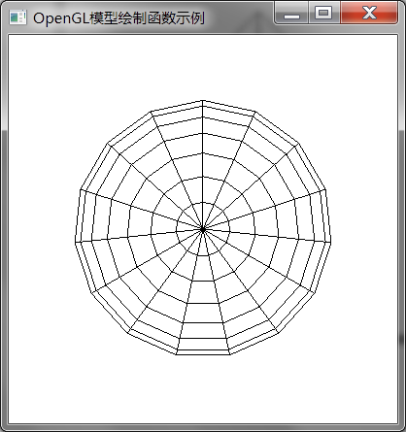

图4 线框球体

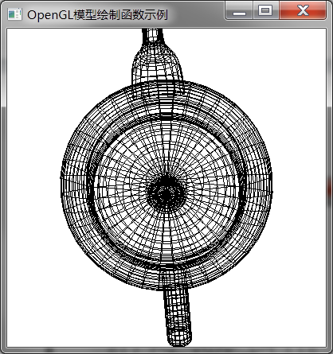

图5 线框茶壶

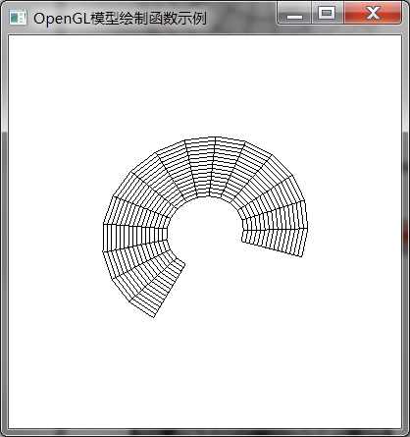

图6 线框圆环面

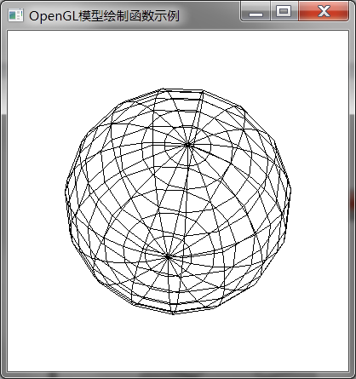

图7 线框球面